Subscribe to DeepL Pro to edit this document.
Visit www.DeepL.com/pro for more information.




Ръководство за потребителя за подова стойка

Купони
- Безопасност 4
- Да започнем 5
- Какво има в кутията 6
- Избор на височината на подовата опора. 7
- Сглобяване на стойката. 9
- Регулиране на ъгъла на камерата. 17
- Монтаж на стена (по избор) 18
- Приложение: Височина на надморска височина 19
- Съответствие на Nanit 24

Гледайте видеоклип за инсталиране, преди да опитате сами: nanit.com/install
Ограничена гаранция: nanit.com/legal/warranty


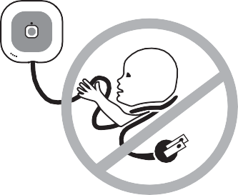
Безопасност
- ПРЕДУПРЕЖДЕНИЕ: ОПАСНОСТ ОТ ЗАДУШАВАНЕ
Деца, опънати във въжетата. Не оставяйте това въже в обсега на деца
(на разстояние повече от 3 фута (0,9 м)). НИКОГА не се опитвайте да използвате кабела без защитната обвивка. Проверявайте защитната обвивка преди всяка употреба, за да се уверите, че кабелът не е изложен на въздействието на детето ви. Незабавно прекратете използването, ако защитната обвивка е повредена или счупена.
- Този продукт не може да замени надзора на възрастен. Осигурете здравето на детето си, като го проверявате редовно.
- Този продукт е предназначен за употреба само на закрито.
- Този продукт е предназначен да се използва зад или до стандартно детско легло, в средата на дългата страна на леглото.
- Поставете продукта внимателно, за да избегнете спъване в основата или кабела.
- Този продукт и неговата опаковка не са играчки. Не позволявайте на децата да си играят с тях.
- Изисква се сглобяване от възрастни. При сглобяване дръжте малките части далеч от деца.
- Освободете достатъчно място за процеса на сглобяване и не допускайте деца в тази зона.
- Използвайте само адаптера за променлив ток, включен в комплекта на Nanit.
- При демонтажа внимавайте да не се притиснете.

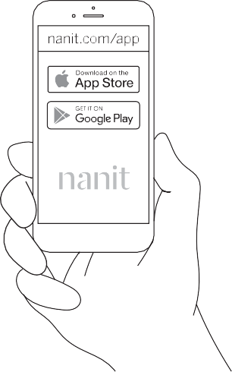
Нека да започнем с

Изтеглете приложението Nanit и настройте акаунта си.
Следвайте инструкциите в приложението, за да настроите камерата Nanit. Изберете: Конфигуриране на вашия Nanit > Nanit Pro > Подова стойка с квадратна основа
Можете да следвате инструкциите за сглобяване в приложението или в тази брошура.

Какво има в кутията

Nanit Pro
Камера*

U-Clip
Сегмент с 5 полюса

База
Детско легло
Парче
Захранване
Адаптор

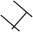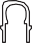
Стена
Скоба

* Включва се при закупуване на фотоапарат и подова стойка
3 кабел
управление
Канал
Кордон

Избор на височината на подовата опора

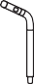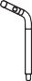Ако възнамерявате да започнете да наблюдавате детето си, докато то спи в детско легло, регулирайте височината на стойката за под, като премахнете сегмент 2, преди да сглобите стойката за под (преминете към следващата страница). В противен случай преминете към страница 9.
Максимална височина

Регулиране на височината

Регулиране на височината на подовата опора

За да отстраните сегмент 2 (отбелязан с двоеточие), плъзнете капака на кабела нагоре и навън зад сегмента и издърпайте сегмента от кабела. Запазете отстранения сегмент за бъдеща употреба.
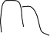Когато започнете да наблюдавате бебето си в детското креватче, обърнете сегмент 2 и сглобете отново люлката до пълната й височина (страница 19).

По избор

За най-лесно сглобяване започнете отгоре. Следващите страници ще ви помогнат да преминете през целия процес на сглобяване.
По избор
9
8
7
6

1

2

3

4

5

Започнете с най-горния сегмент (A). Подравнете копчето на най-горния сегмент с отвора на следващия сегмент и щракнете на място (B и C). Издърпайте излишната корда, докато сглобявате (D). Повторете за останалите сегменти (E).

ABC
D
E
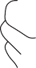

Поставете сглобения стълб на пода до основата и наклонете основата на една страна (Е). Издърпайте излишния кабел през долната част на основата и вкарайте стълба в основата (Ж и З).

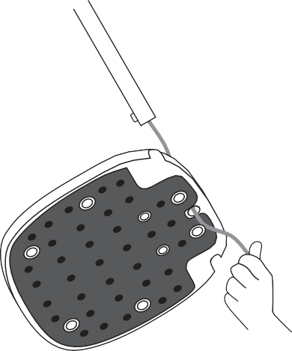 FGH

Помислете къде се намира контактът спрямо мястото, където ще поставите скобата, и изберете посоката, в която кабелът да излиза от основата (наляво или надясно).

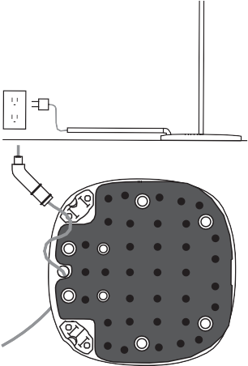
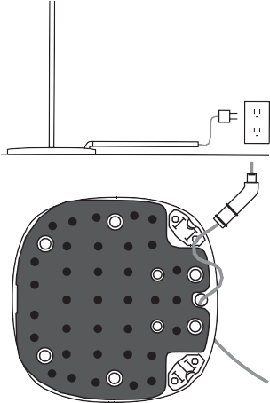
Гнездо влявоГнездо вдясно

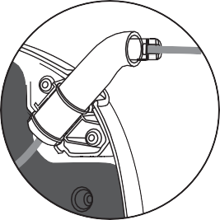
Когато основата е обърната настрани, натиснете лакътната част в избраната част на основата, докато щракне, като използвате за ориентир издатините на лакътната част (А). Когато е на мястото си, лакътната част трябва да се извие по посока на гнездото.
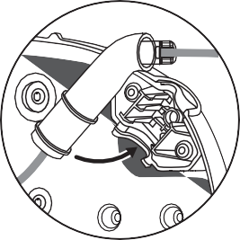
Издърпайте излишния кабел през лакътя и притиснете кабела в основата (B).

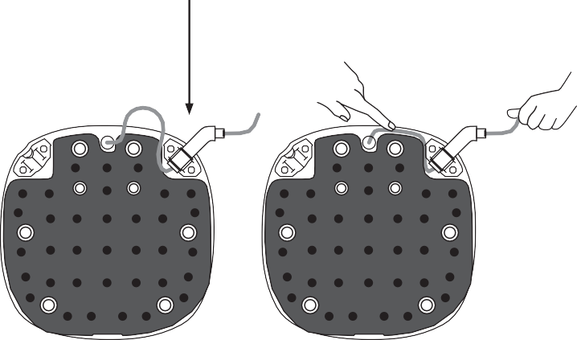
A Кликнете върху мястото B

Свържете каналите за управление на кабелите, като притиснете края на единия канал и го вкарате в другия канал. След това го завъртете, докато се заключи на място.
3
2
1

Свържете захранващия кабел към захранващия адаптер и след това включете адаптера в електрическия контакт (A). Закрепете фотоапарата към скобата (B).

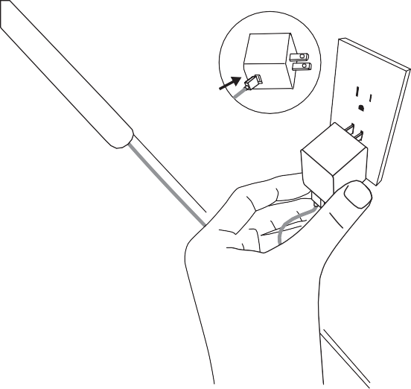
AB
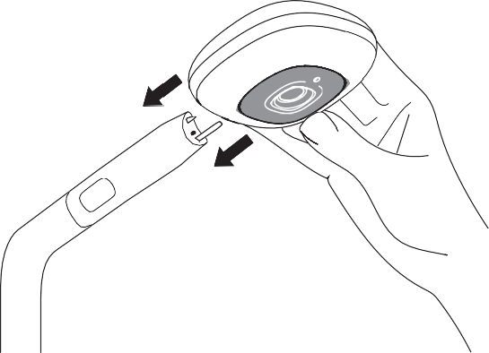

Свържете фотоапарата с помощта на приложението Nanit.
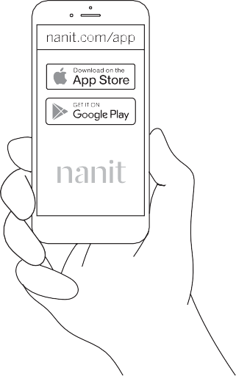

Регулиране на ъгъла на камерата

За да настроите изгледа на камерата, регулирайте ъгъла на шийката на скобата.
Завъртете копчето по посока, обратна на часовниковата стрелка, за да разхлабите и да настроите шийката под желания ъгъл (A). Завъртете копчето по посока на часовниковата стрелка, за да затегнете и да фиксирате шийката в позиция (B).
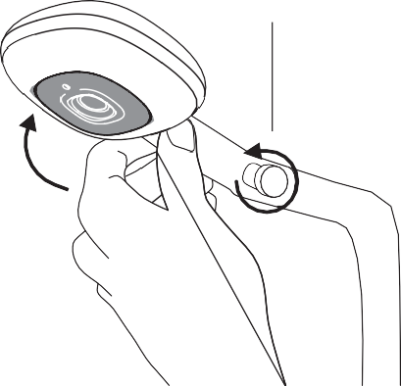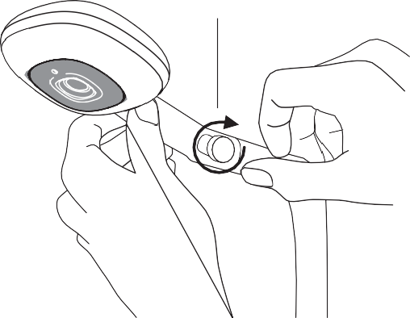A Tejghea B
По посока на часовниковата стрелка
По посока на часовниковата стрелка

Монтаж на стена (по избор)

За по-голяма сигурност можете да закрепите стойката за пода към стената. Закрепете стойката за стена към стената на височина 32" (81 cm) от пода, като използвате предоставените лепенки, прикрепени към задната част на стойката, или винтове за гипсокартон.
картон (не е включен в комплекта) (A). Щракнете U-образната скоба около полюса на подовата стойка в стенната скоба (B и C). За да освободите подовата стойка от стената, стиснете страните на стенната скоба и издърпайте полюса от стената (D).

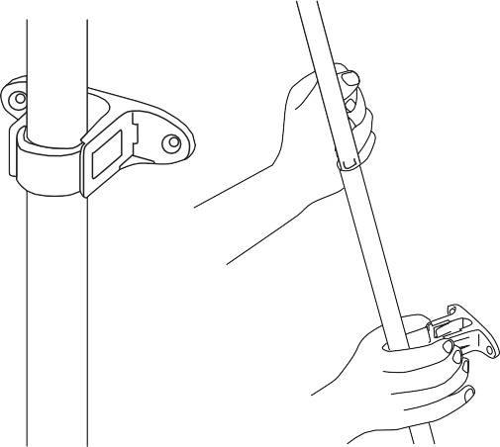
ABCD
32"

Ако преди това сте отстранили сегмент и искате да върнете подовата стойка на пълната ѝ височина, започнете, като изключите подовата стойка от контакта и издърпате фотоапарата от стойката, за да го отделите от подовата стойка (A).
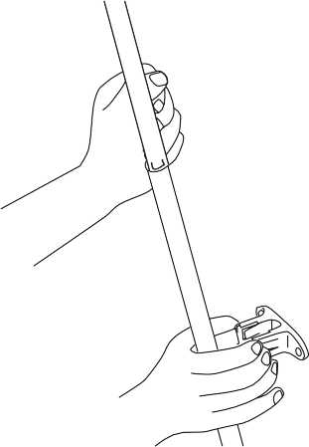Ако подовата стойка е закрепена към стената, освободете подовата стойка от стената, като затегнете страните на стенната стойка и издърпате стълба от стената (В).
B

A

Отделете каналите за управление на кабелите от лакътя, като завъртите и издърпате лакътя и каналите за управление на кабелите (A). Поставете скобата настрани, развийте кабела от основата и издърпайте кабела, за да създадете достатъчно хлабина, за да освободите място за предварително отстранения сегмент (B).

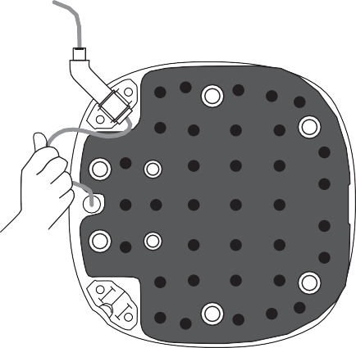
B
A

Плъзнете капака на кабела нагоре и го свалете от сегмента, който преди това е бил отстранен (C). Отделете сегмент 1 (горния сегмент - отбелязан с точка) от останалата част на скобата, като натиснете бутона, докато дърпате сегментите настрани (D).

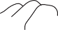C D

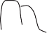

Прекарайте кабела през канала на гърба на извадения сегмент (A) и плъзнете капака на кабела обратно надолу върху сегмента (B). Свържете отново всички сегменти, като издърпвате излишния кабел през долната част на скобата (C).

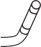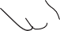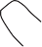C
A
B
Сегмент 1
Сегмент 2

Натиснете кабела в основата на конзолата (A). Поставете конзолата в изправено положение и закрепете отново каналите за управление на кабела към лакътната част (B).

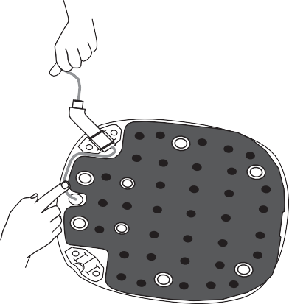
A
B

Съответствие Nanit

За пълна информация относно съответствието посетете:nanit.com/legal/compliance

ЕС ДЕКЛАРАЦИЯ ЗА СЪОТВЕТСТВИЕ
С настоящото UdiSense, Inc. (DBA: Nanit), 244 Fifth Avenue, Suite 2702, New York, NY 10001, декларира, че радиооборудването модели N301 и N302 е в съответствие с Директива 2014/53/ЕС.
Пълният текст на ЕС декларацията за съответствие, включително честотните ленти на устройствата и максималната радиочестотна мощност, е достъпен на следния интернет адрес:
https://www.nanit.com/legal/compliance

ПРЕДУПРЕЖДЕНИЕ ЗА УПОТРЕБА НА ПРОДУКТА
Този продукт е предназначен само за употреба на закрито.

ДЕКЛАРАЦИЯ ЗА ЕКСПОЗИЦИЯ НА РАДИОЧЕСТОТА (RF).
Това оборудване трябва да се инсталира и да се използва на минимално разстояние от 20 cm между камерата и човешкото тяло.

Този символ означава, че продуктът не бива да се изхвърля като домакински отпадък и трябва да се предаде в подходящ център за събиране на отпадъци за рециклиране. Правилното изхвърляне и рециклиране спомага за опазването на природните ресурси, човешкото здраве и околната среда. За повече информация относно изхвърлянето и рециклирането на този продукт се обърнете към местната община, службата за изхвърляне на отпадъци или магазина, в който сте закупили този продукт.

244 5th Ave, Suite 2702
Ню Йорк, NY 10001
СЪЕДИНЕНИ АМЕРИКАНСКИ ЩАТИ

+ 1-866-MYNANIT
nanit.com

52

